ТЕХНИЧЕСКОЕ ЗАДАНИЕ
на закупку Вендинг Трака для ООО «Комплекс «Серебряный бор»

1.Общая информация о Заказчике

ИНН: 7734549559
Полное наименование: Общество с ограниченной ответственностью «Комплекс «Серебряный бор».
Сокращенное наименование: ООО «Комплекс «Серебряный бор».
Юридический адрес объекта: 123103, г. Москва, ул. Таманская д. 41, оф. 203.
Фактический адрес объекта: 141624, Московская область, Клинский район, вблизи п. Нарынка, владение "Изумрудный лес"

2. Цель закупки

Дополнительный сервис для гостей Эко-отеля «Изумрудный Лес»

3. Описание объекта закупки

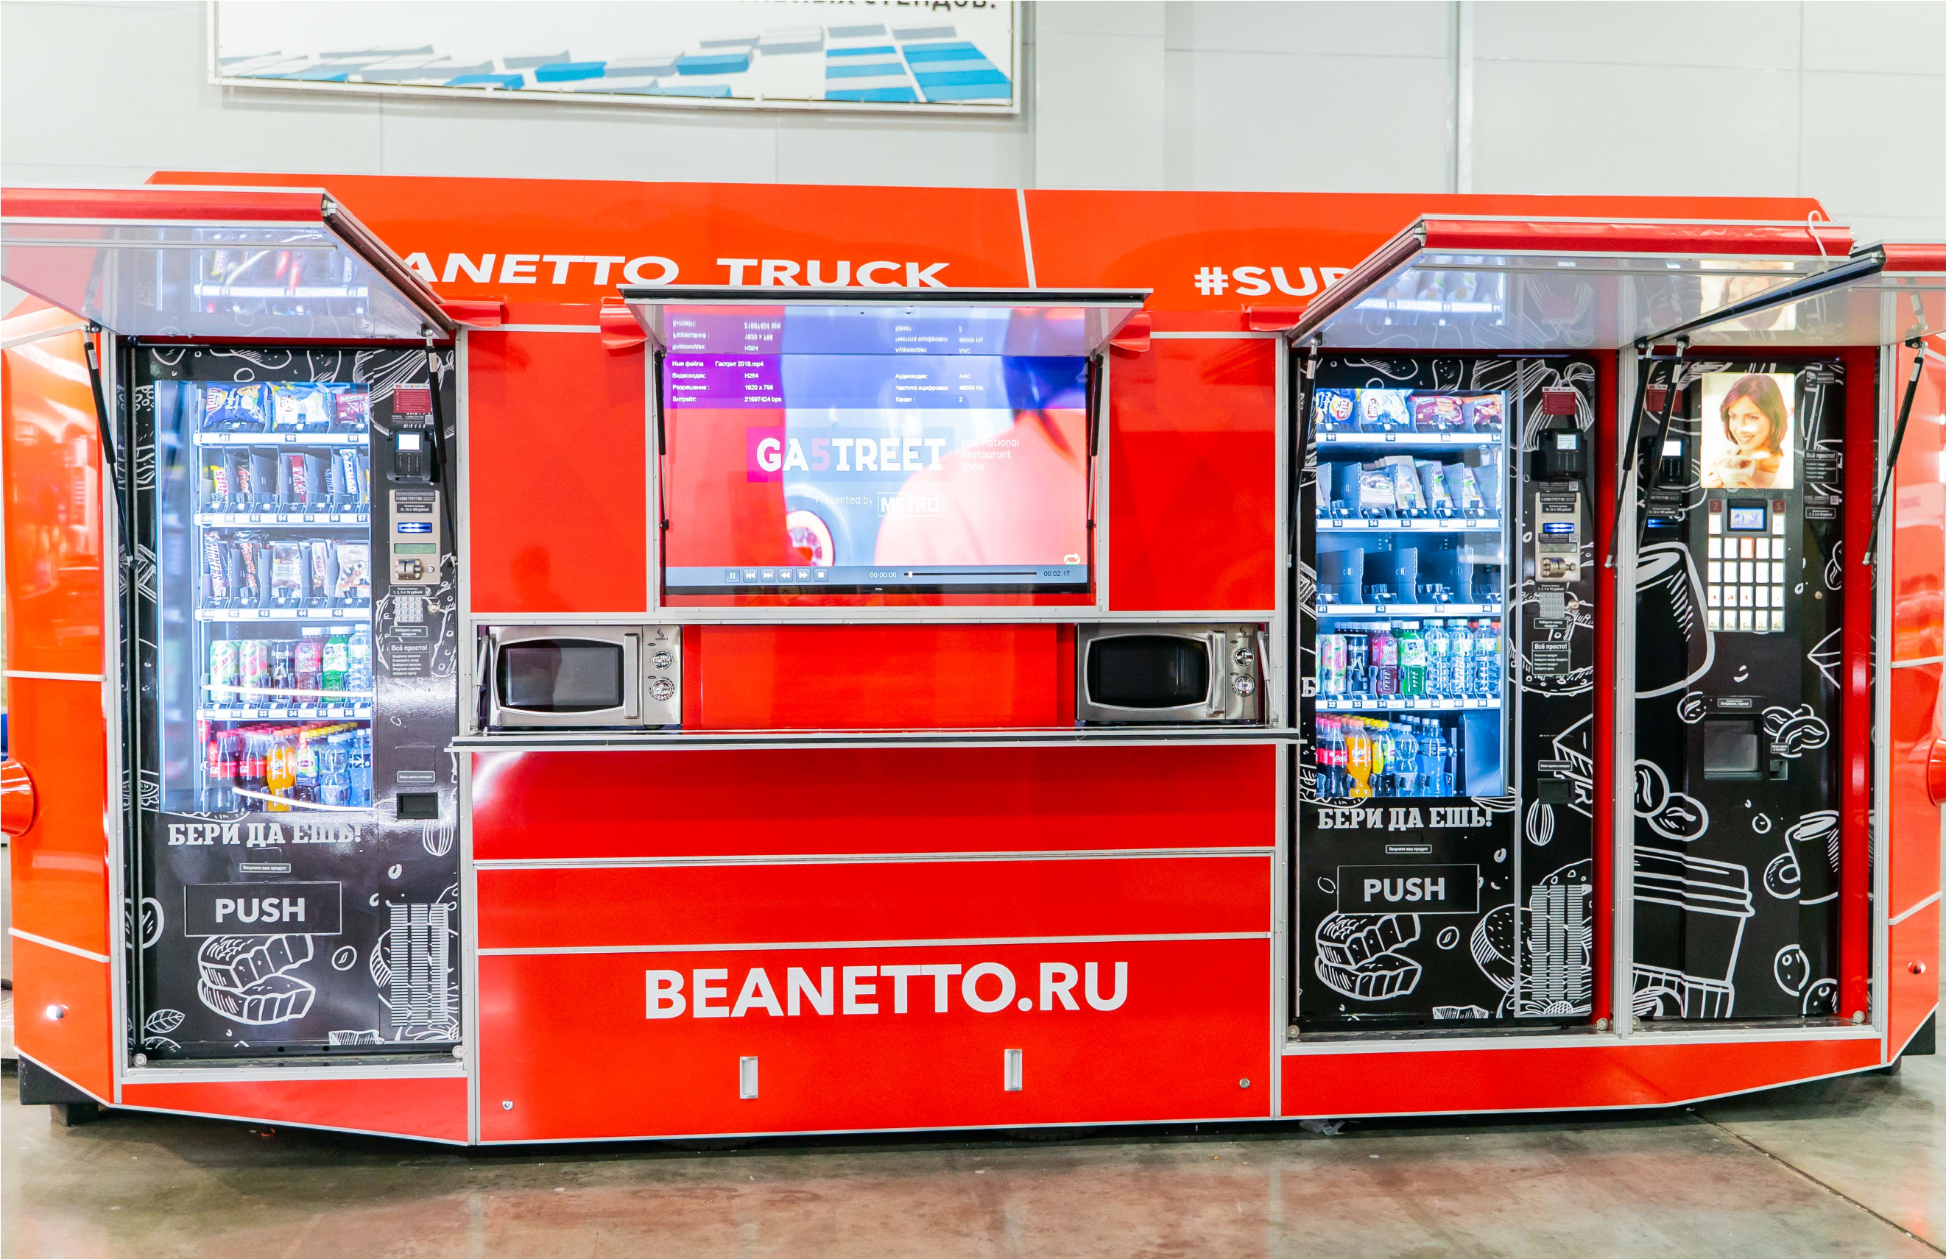

№ | Товары (работы, услуги) | Описание | К-во | Ед.
1 | База 6 000 мм |  | 1 | шт
2 | Стандартное окно | Окно, оборудованное подоконником из нержавеющей стали толщиной 2 мм и глубиной 200 мм.  Антивандальная створка-козырёк с механизмом запирания изнутри для исключения проникновения, оборудованная лентой светодиодного освещения.  Механизм открывания – газлифт.  Размер оконных створок: Ширина: 2000 мм. Высота: 850 мм. | 8 | шт
3 | Утепление пола | Утепление пола материалом Пеноплекс – 50 мм. Плюс дополнительный слой влагостойкой фанеры. | 1 | шт
4 | Увеличение максимальной грузоподъёмности | Увеличение максимальной грузоподъёмности прицепа на 500 кг (применяются оси повышенной грузоподъёмности). Максимальная грузоподъёмность прицепа – 3500 кг. | 1 | шт
5 | Емкости под водоподготовку 40 литров | Емкости для чистой (40 л) и канализационной (40 л) воды, встроенные в пространство под двойной мойкой. | 1 | шт
6 | Одинарная раковина со смесителем. | Одинарная раковина со смесителем холодной и горячей воды. Проточный нагреватель - 1,5 кВт. Насос - 1,5 атм. | 1 | шт
7 | Установка дополнительных розеток (18 шт. 220В, 2шт.  380В) | Установка 18 розеток 220 В (распределение согласно стандартной схеме, может быть изменено согласно ТЗ Заказчика), установка двух дополнительных силовых розеток 380 В, мощностью 14 кВт каждая. Всего 20 розеток. | 1 | шт
8 | Светодиодная лента | Светодиодная лента по периметру прицепа (можно установить несколько) | 2 | шт
9 | Система "Тёплый пол" | Установка системы "Тёплый пол" в основной части вагона и двойное утепление полов в полусферах. | 1 | шт
10 | Вентиляционное приточное окно | Приточное вентиляционное окно принудительного типа, мощность | 2 | шт
11 | Шкаф холодильный Liebherr GKv 6410 |  | 2 | шт
12 | VISION EASY COMBO 1820/800/97 глубина (или аналог в соответствии с техническими характеристиками) | Кол-­‐во видов товара до 56  Кол-­‐во регулируемых по высоте поддонов до 8  Кол-­‐во лотков каждый для продуктов различных типов и размеров до 7 | 4 | шт

Жидкокристаллический дисплей, отображающий статус аппарата и сообщения при программировании
Программируемая предохранительная система не позволяет продавать товары с истекшим сроком годности
Деление на зоны пониженной и комнатной температуры, регулируемые по трем уровням
Программирование подсветки на включение и выключение в определенное время Холодильная установка

В снековых аппаратах Jofemar подача товара происходит с помощью
транспортирной ленты, которая позволяет увеличить загрузку аппарата на 30% по сравнению с классической спиралью. Это позволит Вам значительно снизить риски простоя аппарата по причине отсутствия товара.

Благодаря этому аппарат Vision может быть использован для реализации широкого ассортимента товаров. Помимо традиционных продуктов и напитков, данные аппараты подходят для продажи электроники, бытовой химии, продукции для обслуживания автомобилей, предметов личной гигиены, продуктов первой помощи, канцелярии и косметических средств, а также для любой другой продукции размером не превышающей размер окна выдачи товара.
-­‐ Корпус изготовлен из 1,5 мм коррозионностойкой стали
(абсолютная вандалоустойчивость).
-­‐Стекло – трех слойный стеклопакет триплекс из закаленного стекла
(максимальный уровень защиты товара).
-­‐Холодильная установка -­‐ Позволяет хранить в аппарате портящиеся продукты -­‐ йогурты, сырки, бутерброды и т. д.)
-­‐Банкнотоприемник BT-­‐11 и Монетоприемник J-­‐2000 с функцией выдачи сдачи
Телеметрия (функция отслеживание товара)
-­‐ Устройство для чтения электронных карт ( PAX D 200 . )
13 | COFFEEMAR G546 ToGo 1830/750/575 глубина (или аналог в соответствии с техническими характеристиками) | Кол-­‐во видов напитка 20  Кол-­‐во порций 700  Антивандальные противовзломные есть  Кол-­‐во емкостей 5  Сливки 2450 г.  Шоколад 2000 г Сахар 3400 г.  растворимый кофе 720 г чай 720 г  Прочее (капучино) 720 г  Отличительными чертами аппаратов марки Jofemar являются функциональность, простота обслуживания и настроек, повышенная антивандальность и устойчивость к агрессивной среде. • Корпус изготовлен из 1,5 мм коррозиеустойчивой стали  (абсолютная вандалоустойчивость)  - Полная комплектация: Банкнотоприемник BT-­‐11 и  Монетоприемник J-­‐2000 с функцией выдачи сдачи  - Давление 15 бар при приготовлении напитка.  - Подача воды снизу вверх для максимального выжима кофе.  -­‐Телеметрия (функция отслеживание товара)  -­‐ Устройство для чтения электронных карт ( PAX D 200 . ) | 4 | шт
14 | Монтаж вендингового аппарата | Монтаж вендингового аппарата | 8 | шт
15 | Монтаж холодильного оборудования | Монтаж холодильного оборудования предоставленного Заказчиком. | 2 | шт

4. Дополнительные условия
4.1. Срок гарантии 12 месяцев.
4.2. Товар должен соответствовать государственным стандартам, техническим условиям, изложенным в сопроводительных документах на русском языке.
4.3. К Товару должны быть приложены: сопроводительные документы, декларация о соответствии Товара, а также иные документы, удостоверяющие качество и безопасность товара, оформленные в соответствии с действующим законодательством РФ. Все документы должны быть предоставлены на русском языке.

5. Условия оплаты.
Оплата поставки производится в следующем порядке:
5.1 Предоплата 60% (шестьдесят), вторичная оплата 30% не позже двадцатого дня после предоплаты, окончательный платеж не позднее дня отгрузки товара.
6.Условия поставки
6.1 Поставка товара одной партией.
6.2 Поставка Товара осуществляется путем его доставки Поставщиком по адресу: 141624, Московская область, Клинский район, вблизи п. Нарынка, владение «Изумрудный лес».
6.3 При поставке Товара должны быть предоставлены: товарная накладная, счета –фактуры, паспорта и/или сертификаты
6.6 Товар должен быть упакован (где это необходимо) надлежащим образом, обеспечивающим его сохранность до передачи Заказчику, который вправе отказаться от приемки Товара при обнаружении нарушения целостности упаковки.
6.7 Упаковка и маркировка товара должны соответствовать требованиям ГОСТ, а упаковка и маркировка импортного Товара – международным стандартам упаковки.
6.8 Маркировка Товара должна содержать: наименование изделия, наименование фирмы-изготовителя, адрес местонахождения, дату выпуска, гарантийный срок, срок службы.
  - Маркировка упаковки должна соответствовать маркировке Товара.

7. Требования к поставщику
Опыт работы на рынке поставок аналогичной продукции не менее 2 лет (подтверждается выпиской из ЕГРЮЛ).

